Шаблон отчёта по лабораторной работе

5

Талебу тенке франк устонб НКАбд-05-23

Содержание

# 1 Цель работы

* На шестой лабораторной работе мы научимся использовать “Midnight commander” и освоим инструкции **mov** и **int** языка ассемблера.

# 2 Выполнение лабораторной работы :

* На этом этапе мы запустили mc.(рис. [??])

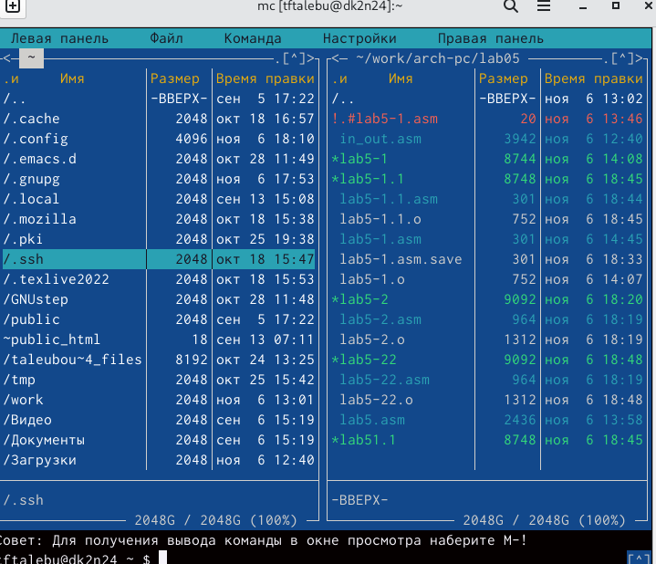

Ресунек 1

* После этого мы переместились в каталог ~/work/arch-pc.(рис. [??])

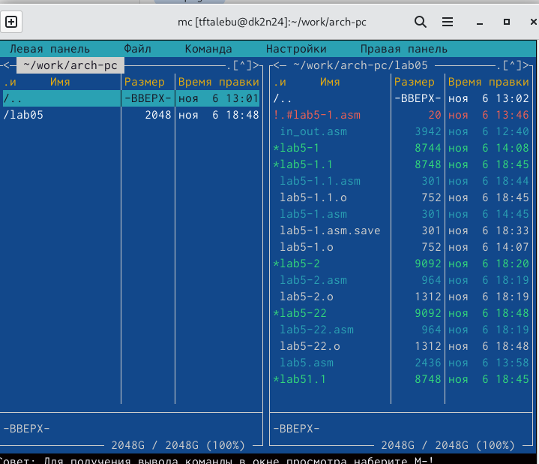

Ресунек 2

* Мы скопировали текст программы из листинга 6.1 в файл asm, затем со- хранили изменения и закрыли файл. (рис. [??])

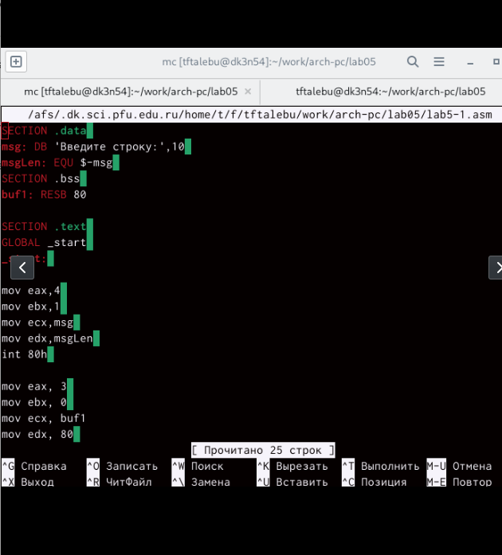

Ресунек 3

* Используя функциональную клавишу F3, мы открыли файл lab6-1.asm для просмотра. и мы проверили, что файл содержит текст программы. (рис. [??])

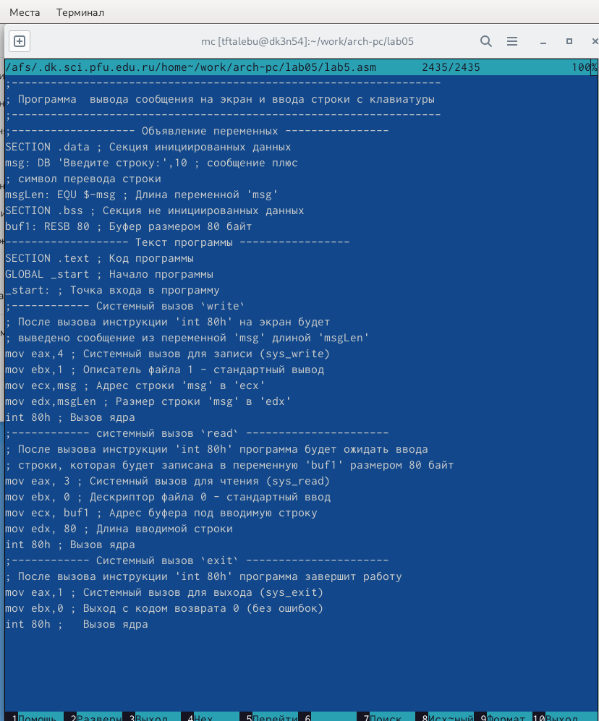

Ресунек 4

* Затем мы перевели текст программы lab6-1.asm в объектный файл . Вы- полнил разметку объектного файла и запустил полученный исполняемый файл, где программа выводит строку ‘Введите строку:’ и ожидает ввода с клавиатуры. По запросу, в этот момент мы ввели наше имя и фамилию.(рис. [??])

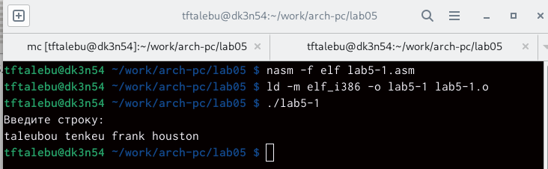

Ресунек 10

* После этого мы загрузили файл in_out.asm из ТУИСА и с помощью mc мы смогли переместить файл в правильный каталог. (рис. [??])

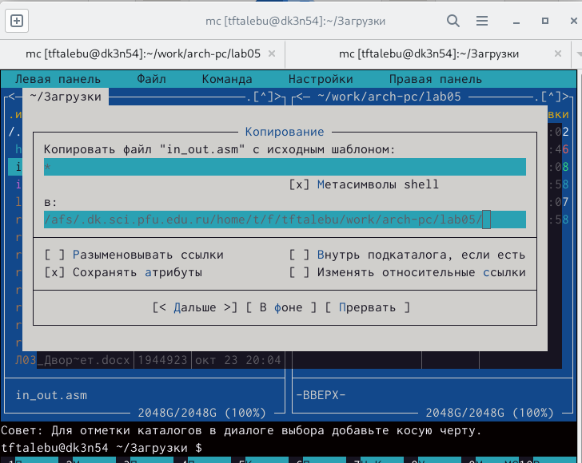

Ресунек 6

* Используя функциональную клавишу f5, мы создали копию файла lab6- 1.asm с именем lab6-2.asm.(рис. [??])



Ресунек 6

* После этого мы исправляем текст программы в файле lab6-2.asm, используя подпрограммы из внешнего файла in_out.asm.(рис. [??])

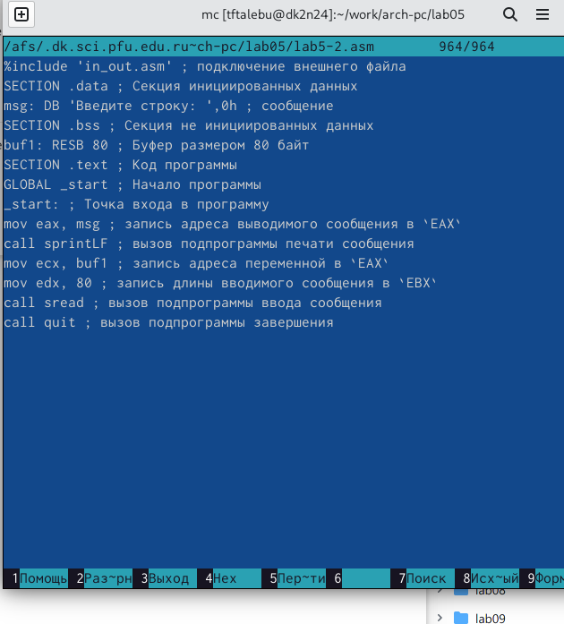

Ресунек 8

* Затем мы перевели текст программы lab6-2.asm в объектный файл . Вы- полнил разметку объектного файла и запустил полученный исполняемый файл.(рис. [??])

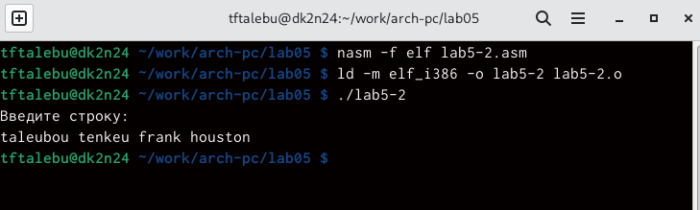

Ресунек 9

* На этом шаге мы меняем функцию sprintLF на функцию sprint Создал исполняемый файл, и разница заключалась в том, что эта функция изменяет входные данные на новую строку.(рис. [??])(рис. [??])

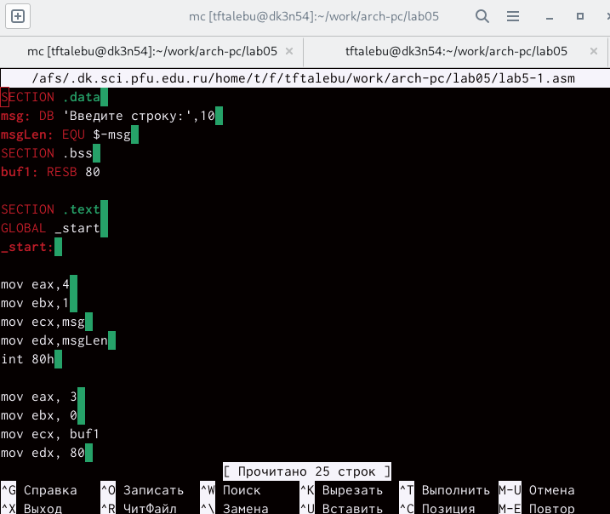 

## 2.1 Выводы по результатам выполнения заданий :

* В ходе лабораторных работ мы узнали, как использовать midnight commander, и мы овладели навыками использования инструмента nasm.

# 3 Задание для самостоятельной работы :

## 3.1 Создание программы без использования внешнего файла

* В этой части мы должны были сделать копию файла lab6-1.asm, а затем мы должны были создать программу, которая запрашивает ввод строки, затем позволяет выполнить ввод с клавиатуры и, наконец, отобразить введенную строку, но без использования внешнего файла in_out.асм.(рис. [??] ) |

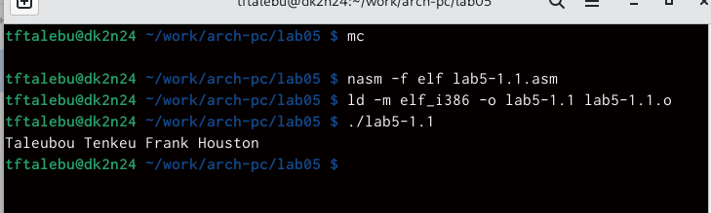

Ресунек 12

### 3.1.1 создание программы с использованием внешнего файла

* в этой части мы попытались выполнить ту же программу, но с использова- нием внешнего файла.(рис. [??])

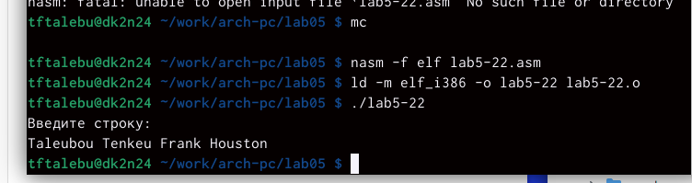

Ресунек 11

#### 3.1.1.1 Выводы по результатам выполнения заданий :

* В этой части мы узнали, как создавать и редактировать программы с помощью подпрограмм и как управлять с помощью языка ассемблера.

Более подробно об Unix см. в [1–6].

# 4 Выводы

* На шестой лабораторной работе мы научимся использовать “Midnight commander” и освоим инструкции mov и int языка ассемблера и мы узнали, как создавать и редактировать программы с помощью подпрограмм и как управлять с помощью языка ассемблера.

# Список литературы

1. GNU Bash Manual [Электронный ресурс]. Free Software Foundation, 2016. URL: <https://www.gnu.org/software/bash/manual/>.

2. Newham C. [Learning the bash Shell: Unix Shell Programming](http://www.amazon.com/Learning-bash-Shell-Programming-Nutshell/dp/0596009658). O’Reilly Media, 2005. 354 с.

3. Zarrelli G. Mastering Bash. Packt Publishing, 2017. 502 с.

4. Robbins A. [Bash Pocket Reference](https://www.ncbi.nlm.nih.gov/pubmed/25246403). O’Reilly Media, 2016. 156 с.

5. Таненбаум Э. Архитектура компьютера. 6-е изд. СПб.: Питер, 2013. 874 с.

6. Таненбаум Э., Бос Х. Современные операционные системы. 4-е изд. СПб.: Питер, 2015. 1120 с.